|  |  |  |  |
| --- | --- | --- | --- |
|  | | | |
| **ASIGNATURA:ENGLISH** | **GRADO: TRANSICION** | **PERIODO:III** | **FECHA: 09 agosto** |

**TEMA: PARK Fecha límite de entrega: 09 Agosto.**

**1.** cut and paste on the corresponding image.

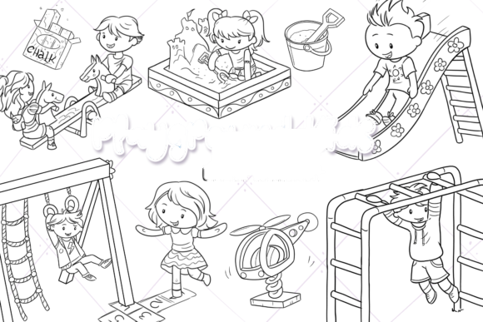

SAND BOX SWING SLIDE

HOPSCOTCH SEEW SAW MONKEY BARS